Протокол №1

собрания кредиторов Ереминой Раисы Петровны,

проведенного в форме заочного голосования

от «18» августа 2025г.

ФИО должника: Еремина Раиса Петровна

Дата рождения: 28.04.1958 г.р

Адрес регистрации: 656904, Алтайский край, г. Барнаул, с.Лебяжье, ул.Полевая, д.65, кВ.5

СНИЛС: 048-369- 573 02

Суд, в производстве которого находится дело о банкротстве: Арбитражный суд Алтайского края Дело о несостоятельности (банкротстве): А03-17686/2024

Форма проведения собрания кредиторов: заочное голосование

Адрес для направления бюллетеней: 660049, Красноярский край, г. Красноярск, ул. Урицкого, д. 61, оф. 3-19

Дата проведения собрания кредиторов (дата окончания приема бюллетеней для голосования): 18.08.2025 г.

Собрание кредиторов проведено по инициативе финансового управляющего Кубрак Екатерины Александровны с целью решения вопросов, связанных с реализацией имущества Ереминой Р.П.

Лица, имеющие право на участие в собрании кредиторов, уведомлены о проведении собрания в форме заочного голосования в соответствии с требованиями абзаца 3 пункта 7 статьи 213.8 Федерального закона от 26.10.2002 № 127-ФЗ «О несостоятельности (банкротстве)».

В установленный срок в адрес финансового управляющего не поступили заполненные бюллетени, таким образом, лиц, принявших участие в собрании кредиторов, нет, собрание кредиторов признано несостоявшимся.

Повестка дня собрания кредиторов:

1. Принятие к сведению описи имущества Ереминой Р.П.
2. Утверждение положения о порядке условиях и сроках реализации имущества должника.

3. Принятие решения об опубликовании сообщения о результатах проведения собрания кредиторов в форме заочного голосования и протокола собрания кредиторов на ЕФРСБ.

Настоящий протокол составлен «18» августа 2025 г. по адресу: 660049, Красноярский край, г. Красноярск, ул. Урицкого, д. 61, оф. 3-19 в количестве 2 экземпляров.

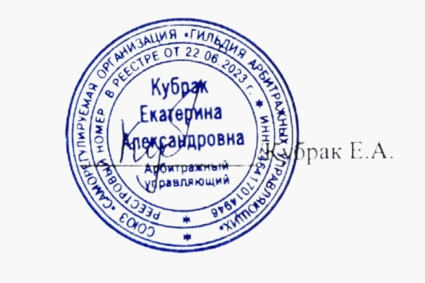

Финансовый управляющий